2
Mother Tongue-Based
Multi-lingual Education

KAGAMITAN NG MAG-AARAL
Tagalog
Yunit 1

Ang kagamitan sa pagtuturong ito ay magkatuwang na inihanda at sinuri ng mga edukador mula sa mga publiko at pribadong paaralan, kolehiyo, at / o unibersidad. Hinihikayat namin ang mga guro at ibang nasa larangan ng edukasyon na mag-email ng kanilang puna at mungkahi sa Kagawaran ng Edukasyon sa action@deped.gov.ph.
Mahalaga sa amin ang inyong mga puna at mungkahi.

Kagawaran ng Edukasyon
Republika ng Pilipinas

Mother Tongue- Based Multi-lingual Education – Ikalawang Baitang
Kagamitan ng Mag-aaral: Ikalawang Bahagi
Unang Edisyon, 2013
ISBN: 978-971-9601-31-9

Paunawa hinggil sa karapatang-sipi. Isinasaad ng Seksiyon 176 ng Batas Pambansa Bilang 8293: Hindi maaaring magkaroon ng karapatang-sipi sa ano mang akda ng Pamahalaan ng Pilipinas. Gayon pa man, kailangan muna ang pahintulot ng pamahalaan o tanggapan kung saan ginawa ang isang akda upang magamit sa pagkakakitaan ang nasabing akda. Kabilang sa mga maaaring gawin ng nasabing ahensiya o tanggapan ay ang patawan ng bayad na royalty bilang kondisyon.

Ang mga akda / materyales (mga kuwento, seleksiyon, tula, awit, larawan, ngalan ng produkto o brand names, tatak o trademarks, atbp.) na ginamit sa aklat na ito ay sa nagtataglay ng karapatang-ari ng mga iyon. Pinagsikapang mahanap at mahingi ang pahintulot ng mga may karapatang-ari upang magamit ang mga akdang ito. Hindi inaangkin ni kinakatawan ng mga tagapaglathala (publisher) at may-akda ang karapatang-aring iyon.

Inilathala ng Kagawaran ng Edukasyon
Kalihim: Br. Armin A. Luistro FSC
Pangalawang Kalihim: Yolanda S. Quijano, Ph.D

Development Team of the Learner’s Module

Consultant and Editor: Agnes G. Rolle
Author: Grace Urbien-Salvatus,
Babylen Arit-Soner, Nida Casao-Santos and Rianne Pesigan-Tiñana
Graphic Artist: Raymar C. Francia
Layout Artist: Honester U. Jorvina
Benjamin Jose A. Balot
Ma. Theresa M. Castro

Inilimbag sa Pilipinas ng ____________

Department of Education-Instructional Materials Council Secretariat (DepEd-IMCS)
Office Address: 2nd Floor Dorm G, Philsports Complex, Meralco Avenue.
Pasig City, Philippines 1600
Telefax: (02) 634-1054 or 634-1072
E-mail Address: imcsetd@yahoo.com

Talaan ng Nilalaman

Kuwarter 1: Ang Aking Sarili

Modyul 1:
Nais at Di Nais................................................................ 2

Modyul 2:
Ang Aming Sining........................................................ 9

Modyul 3:
Pangunahing Pangangailangan................................ 17

Modyul 4:
Ang Aking Kaibigan.................................................... 26

Modyul 5:
Ang Nais Kong Kasama.............................................. 32

Modyul 6:
Ang Hilig Kong Gawin................................................. 39

Modyul 7:
Ako at ang mga Tao sa Pamayanan........................ 47

Modyul 8:
Ang Nais Ko sa Aking Paglaki.................................... 54

Modyul 9:
Kasama ang Aking Pamilya....................................... 62

Kuwarter 1

Ang Aking
Sarili
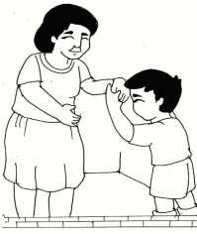
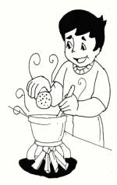
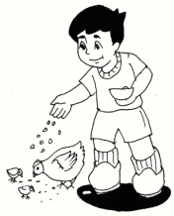
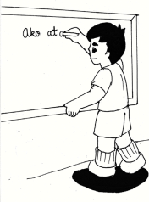
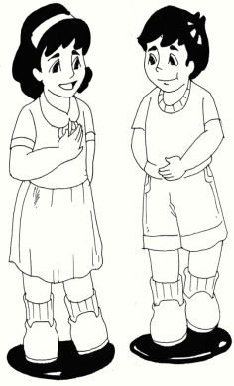
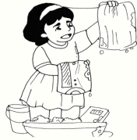
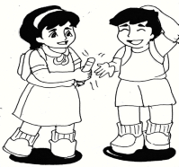
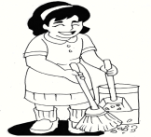
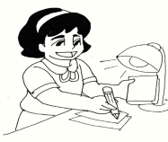
Modyul 1

Nais at Di Nais

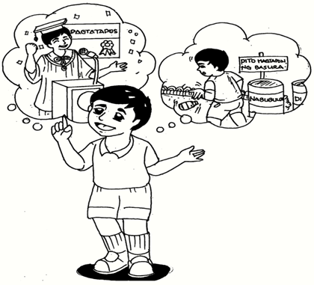

Nilalayon ng modyul na ito na mahubog ang kakayahan sa pakikipagtalastasan, maitanim sa kanilang isipan ang wastong paggamit ng magagalang na pagbati at pananalita ayon sa sitwasyon at higit na malinang ang kanilang kakayahan sa pagbasa at pagsulat.

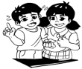
Kaalaman sa Pagbigkas at Wika,
Pagyamanin!

Basahin ang diyalogo.

Nagkasalubong sa paaraalan sina Lina at Marlon.
Narito ang usapan nila.

Lina: Magandang umaga, Marlon.
Marlon: Magandang umaga rin naman sa iyo Lina.
Lina: Kumusta ka ?
Marlon: Mabuti naman. Maraming salamat. Ikaw,
kumusta ka?
Lina: Mabuti rin naman.
Marlon: Paalam na Lina.
Lina: Paalam, Marlon

Sagutin ang mga tanong:

Ano-anong pagbati ang ginamit sa diyalogo?
Kailan natin ginagamit ang magandang umaga? Kumusta ka? Paalam? Salamat?
Bakit kailangan nating gamitin ang mga ito?
Ano-ano pang pagbati ang ginagamit natin?
Halimbawa ay sa hapon? Sa tanghali? Sa gabi? Kapag di sinasadya ay nakasakit ka ng kapwa? Ano naman ang sinasabi kapag binigyan ka ng isang bagay o regalo? Kapag may nag-uusap at dadaan ka sakanilang pagitan? Ano-ano ang pananalitang ito?
Tandaan!

May magagalang na pananalita at pagbati na ginagamit sa iba’t ibang sitwasyon tulad ng:

1. Magandang umaga/tanghali/hapon
gabi.
2. Kumusta ka?
3. Maraming salamat.
4. Wala pong anuman.
5. Makikiraan po.
6. Paalam na po.

Gawain 1

Kumuha ng kapareha. Magpanggap bilang
Marlon at Lina. Magsanay sa pagbasa ng diyalogo.

Lina: Magandang umaga, Marlon.
Marlon: Magandang umaga din naman sa iyo Lina.
Lina: Kumusta ka ?
Marlon: Mabuti naman. Maraming salamat. Ikaw,
kumusta ka?
Lina: Mabuti rin naman.
Marlon: Paalam na Lina.
Lina: Paalam, Marlon.
Gawain 2

“Teleserye ng Magagalang na Pananalita”

Bumuo ng tatlong pangkat.
Magpakita ng sitwasyon na gumagamit ng
magagalang na pananalita:
Pangkat I: Sa umaga/tanghali/gabi
Pangkat II: Kapag di sinasadya ay nakasakit
ng kapwa.
Pangkat III: Kapag nagawan ka ng mabuti ng
iyong kapwa

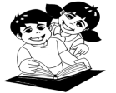
Hiwaga ng Panitikan,
Tuklasin!

Unang Araw ng Pasukan
Akda nina Babylen Arit-Soner,
Grace Urbien-Salvatus, at Rianne P. Tiñana
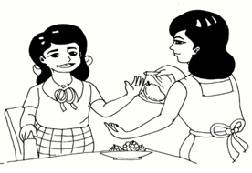

Unang araw ng klase. Maagang pumasok si Mina sa paaralan. “Aalis na po ako inay” paalam ni Mina sa kaniyang nanay.” Heto ang manggang hinog na gusto mong prutas” wika ng nanay kay Mina. “Salamat po inay” wika ni Mina. “Ayaw mo ba talaga ng atis?” tanong ng nanay. “Ayaw ko po inay. Kahit matamis ang atis ay marami po namang buto ito.” sagot ni Mina. “Sige, ingat ka sa daan anak,” bilin ng nanay kay Mina. “Opo nanay. Salamat po!” wika ni Mina.
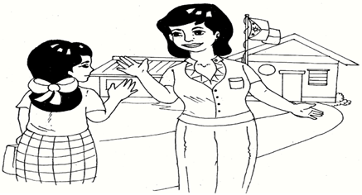

“Magandang umaga po, Gng. Santos”, bati niya. “Magandang umaga din sa iyo, Mina”, wika ng punong guro. Sa kaniyang patuloy na paglalakad, napansin niya ang isang batang lalaki na nakabukas ang bag. Hinabol ito ni Mina. “Bata, nakabukas ang iyong bag, baka malaglag ang iyong mga gamit”, ang sabi niya. “Naku oo nga, Maraming salamat ha!”, ang sabi ng bata. Walang anuman”, ang nakangiting tugon ni Mina. Masayang-masaya si Mina dahil unang araw pa lang ng pasukan ay nakatulong na siya.
Gawain 3

Ang Gusto Ko!
Akda ni Agnes Guevara Rolle

Nais kong tumulong sa tuwi- tuwina
Sa mahal kong ina at mahal kong ama
Ang gawaing bahay na kayang kaya na
Ako ang gagawa at hindi na sila.
Pagbubutihin ko rin itong pag-aaral
Ng ang pera at oras ay hindi masayang
Ako rin ay magiging mabuting mamamayan
Ng minamahal kong lugar na tirahan.
Wastong pag-uugali ay isasabuhay
Tulad ng pagtatapon ng basura sa bakuran
Halaman at hayop na ikinabubuhay
Pagyayamanin ko at aalagaan.

Tandaan!

Paghihinuha ang tawag sa pagbibigay ng hula sa maaaring mangyayari ayon sa kahihinatnan ng isang sitwasyon.
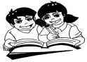
Pagbasa at Pagsulat,
Paunlarin!

Basahin nang may wastong tono at ekspresyon
ang magagalang na pagbati at pananalita.

Magandang umaga po Paumanhin po.
Magandang tanghali po Maraming salamat po
Magandang hapon po Makikiraan po
Kumusta po. Wala pong anuman.
Tandaan!

Bigkasin ang magagalang na pagbati at pananalita nang may wastong tono, ekspresyon, at pagpapangkat ng mga pantig at salita.

Isinusulat ang mga magagalang na pananalita nang may wastong bantas, espasyo ng mga letra, at salita.
Gawain 4

Basahin sa sarili ang mga pangkatang salita.
Lagyan ng ekis ang naiiba ang bigkas.

1. salamat salamat salabat salamat
2. umaga umupa umaga umaga
3. hapon kahapon kahapon kahapon
4. tanghali tanghalan tanghali tanghali
5. paalam paalam palaka paalam

Tandaan!

Isinusulat ang mga magagalangna pagbati at pananalita nang may wastong bantas, espasyo ng mga letra at salita.

Modyul 2

Ang Aming Sining

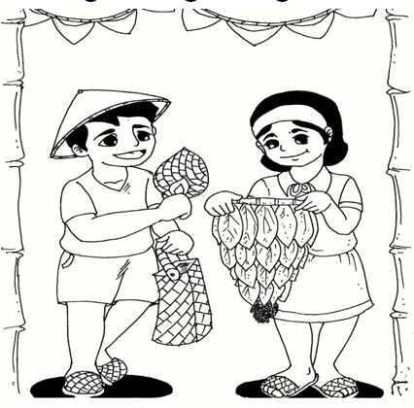

Nilalayon ng modyul na ito na mahubog ang
kakayahan ng mag-aaral sa pakikipagtalastasan,
maitanim sa kanilang isipan ang ilang mahahalagang tao, lugar, pangyayari sa kanilang
rehiyon, at mas lalong mahubog ang kanilang
kasanayan sa pagbasa at pagsulat, gayundin ang
pagkilala at pagsulat sa mga salitang may kambal katinig o klaster.

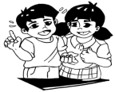
Kaalaman sa Pagbigkas at Wika,
Pagyamanin!

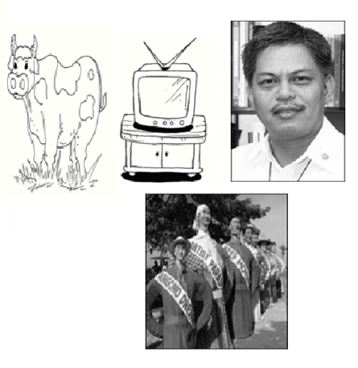

Tandaan!

Ang ngalan ay inuuri sa:
- Ngalan ng tao
- Ngalan ng lugar
- Ngalan ng hayop
- Ngalan ng bagay
- Ngalan ng pangyayari
Gawain 1

Uriin ang mga larawan kung ito ay tao, bagay, lugar, hayop, o pangyayari.
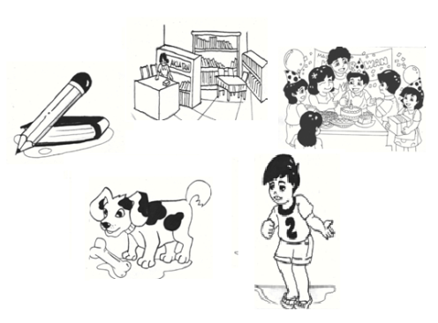

Gawain 2

Magbigay ng mga halimbawa ng ngalan ng
tao, lugar, bagay, hayop, at pangyayari.

1. tao __________________________
2. lugar __________________________
3. bagay ________________________
4. hayop __________________________
5. pangyayari _____________________

Gawain 3

Gamit ang iyong pamayanan, gumawa ng pagpapangkat ayon sa tao na nakilala, lugar na alam, hayop na nakikita, mga bagay sa paligid, at pangyayaring nasaksihan mo.
tao | lugar | hayop | bagay | pangyayari

Hiwaga ng Panitikan,
Tuklasin!

Alamin! Tuklasin!
Akda ni Rianne P. Tiñana
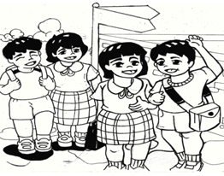

Sina Grace, Bruno, Priscilla at Placido ay magkakaibigan. Isang araw, nagkaroon sila ng takdang - aralin na magsaliksik tungkol sa mga piling pangyayari, tao, lugar at magagandang tanawin na mayroon sa kanilang rehiyon.

Ang kanilang masasaliksik ay iuulat nila sa kanilang klase. Nagtulong-tulong ang mga magkakaibigan upang mahanap ang kailangan nilang mga impormasyon.

Upang mabilis nilang matapos ay nagkasundo sila sa gawain. Sina Grace at Bruno ay sa internet nagsaliksik. Samantala, sina Precilla at Bren naman ay sa silid-aklatan.
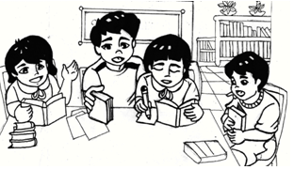

Dala ang notbuk, lapis, bolpen, at papel ay nagtungo sila sa kanikanilang dapat puntahan. Pagkatapos ng kanilang gawain ay nagtungo sila sa lugar na kanilang pinagkasunduan na magkikita. Tinalakay nila ang kanilang sinaliksik. Ang kanilang nasaliksik ay iuulat nila sa kanilang klase. Nagtulong-tulong sila upang mahanap ang kailangan nilang mga impormasyon at upang mapadali ang kanilang gawain. Dala–dala nila ang mga sumusunod na gamit: notbuk, lapis, bolpen, at papel. Sa kanilang pananaliksik, naritoang mga nakuha nilang impormasyon tungkol sa kanilang rehiyon:

Lugar | Magagandang Tanawin | Mga Nakilalang Tao | Mga Pagdiriwang
Cavite | Aguinaldo Shrine | Emilio Aguinaldo, Unang pangulo ng Republika ng Pilipinas | Tinapa Festival
Laguna | Rizal Shrine | Charice Pempengco, Mahusay na mang-aawit na kilala sa buong mundo | Coconut Festival
Batangas | Taal Lake | Br. Armin A. Luistro FSC. Kalihim ng Kagawaran ng Edukasyon | Kabakahan  Festival
Rizal | Antipolo Shrine | Carlos “Bogtong” V. Francisco, Kilalang mahusay na pintor | Higantes Festival
Quezon | Bundok Banahaw | Agness Devanadera, dating kalihim ng katarungan | Pahiyas Festival

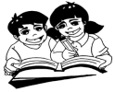
Matamang nakinig ang kanilang kamag - aral sa ulat. Naging masigla ang kanilang talakayan. Tuwang- tuwa ang mga bata sa mga impormasyong kanilang natuklasan tungkol sa kanilang rehiyon. Nagpasalamat naman ang uro sa maayos at maganda nilang ulat.

Pagbasa at Pagsulat,
Paunlarin!

Basahin nang wasto ang tula.

Mga Kaibigan
Akda nina Rianne Tiñana at Edgar Pestijo

Masarap isipin, ganoon din kung damhin,
Na sa iyong buhay, may mga kaibigang tunay,
Ito ang nangyari sa mga batang kagiliw-giliw,

Priscilla, Grace, Bruno at Placido.

Si Bruno ay magaling sa pagkukuwenta,
Pagbabasa ang hilig nitong si Priscilla,
Sa anumang aralin, sikat sina Grace at Placido,
Kaya guro nila, tuwa ang nadarama.
Basahin ang mga salita:
Priscilla Grace
Placido Bruno
Basahin ang ilan pang halimbawang salita:
dragon prutas
brilyante dram
drakula groto
Brutus plato
Brenda Bren
braso
Tandaan!

Ang kambal katinig o klaster ay binubuo ng dalawang magkasunod na katinig sa loob ng unang pantig ng salita. Isinusulat ang mga ito nang may tamang espasyo ng mga letra.
Gawain 4

Basahin nang pangkatan, dalawahan at nag-
iisa ang mga salitang may kambal-katinig o klaster.

1. Priscilla 4. Placido 7. Clarissa
2. Prisco 5. Brenda
3. Bruno 6. Bren

Gawain 5

Basahin ang mga salitang may klaster.

1. plato 6. dragon
2. braso 7. drakula
3. brusko 8. prinsesa
4. grasa 9. prinsipe
5. plato 10. trangkaso

Tandaan!

Kung ang salitang may kambal katinig ay tiyak na ngalan, ito ay nagsisimula sa malaking letra at kung ito ay di-tiyak, nagsisimula ito sa maliit na letra.

Gawain 6

Sipiin nang wasto sa kuwaderno ang sumusunod na salita.
1. Priscilla
2. Brenda
3. Plaridel
4. prutas
5. plasa

Modyul 3

Pangunahing
Pangangailangan

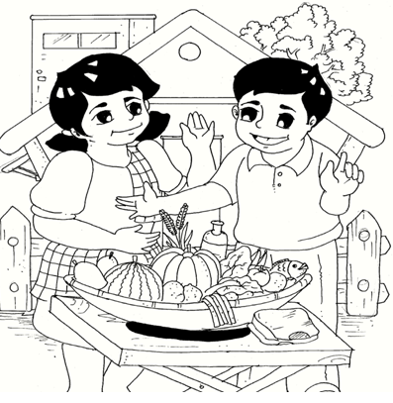

Nilalayon ng modyul na ito na mahubog ang
kakayahan ng mag-aaral sa pakikipagtalastasan
sa pagtukoy sa pangunahing pangangailangan,
magkaroon ng kamalayan sa salik ng tula/tugma,
at higit na malinang ang kanilang kasanayan sa
pagbasa, pagbaybay, at pagsulat upang magamit.

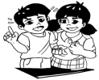
Kaalaman sa Pagbigkas at
Wika,
Pagyamanin!

Likas na Yaman
Akda ni Anabelle F. Empleo

Anyong lupa ay ating taniman
Anyong tubig ay huwag tapunan
Ang mga ito ay napagkukunan
Pangunahing pangangailangan
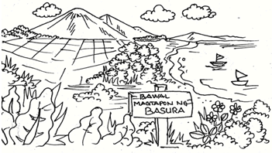
Pangalagaan likas na yaman
Anyong lupa o anyong tubig man
Alay para sa kinabukasan
Kabataang pag-asa ng bayan

Tandaan!

Salitang magkatugma ang tawag sa mga salitang magkapareho ang tunog sa hulihan ng mga salita.

Gawain 1

Basahin ang tulang “Sino ang may Sala?” nang may tamang tono at papantig na baybay. Isulat ang mga salitang magkatugma sa iyong kuwaderno.

Sino ang may Sala?
Akda ni John Lyndon V. Jorvina

Ang panahon ngayon ay ibang-iba na
Kaunting ulan lamang, bumabaha na
Kasabay nito, paglutang ng basura

Masakit isipin ang katotohanan
Kalagayang ito, tao ang dahilan
Walang paggalang sa Inang Kalikasan.

Mga salitang magkatugma:
___________________________
___________________________
___________________________

Gawain 2

Basahin ang tula. Punan ng tamang salita ang patlang upang mabuo ang saknong ng tula.
Pumili sa loob ng kahon. Sipiin ito sa iyong kuwaderno.

kinabukasan marka halaga
kayamanan kahirapan

Edukasyon
Akda ni Anabelle F. Empleo

Pag-aaral, bigyan ng ______________
Takdang aralin, gawin na muna
Paglalaro’y isantabi sana
Lalong tataas ang iyong ____________.

Pangaral ng magulang, tandaan
Edukasyon, tanging ______________
Di mananakaw kahit ninuman
Sandata laban sa ______________.
Hiwaga ng Panitikan,
Tuklasin!

Pag-aralan ang mga larawan.

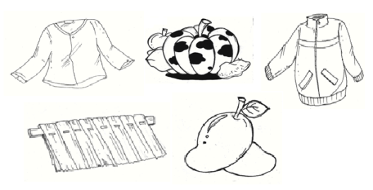

Basahin ang tula nang tuloy-tuloy gamit ang
tamang tono, baybay at paghahati ng mga salita
sa bawat linya nito.

Pangunahing Pangangailangan
Akda ni Rejulios Masaganda Villenes

Kailangan natin ang pagkain
Pampalakas na gabi at kanin
Pampalaki ang karne at gatas
Pampalusog ang gulay at prutas.

Kasuotan din ay kailangan
Panlalaki at pambabae man
Sweter , dyaket para sa tag-ulan
Sando at short kung tag-init naman.
Kailangan natin ang tirahan
Semento o yari sa kawayan
Proteksiyon sa init at sa ulan
Ng pamilya na nagmamahalan
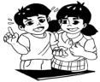
Kaalaman sa Literatura
Paunlarin!

Tandaan!

May mga salik ang tula.

1. Ang ritmo ng tula ay nagsasabi kung
ilang papantig na baybay ang isang
taludtod.
Ang taludtod ay ang linya sa saknong.
Ang saknong ay ang pangkat ng taludtod.
2. Ang tugma ng tula ay bilang
ng salitang magkatugma na ginamit sa
bawat saknong.

Gawain 3

Isulat sa sagutang papel ang ritmo, tugma at
salitang magkatugma na nakasaad sa tula.

Pag-aaral, bigyan ng halaga
Takdang aralin, gawin na muna
Paglalaro’y isantabi sana
Lalong tataas ang iyong marka.

Ritmo ng tula: ________________________________
Tugma ng tula:_______________________________
Mga salitang magkatugma
_________________________________________
_________________________________________

Gawain 4

Isulat sa sagutang papel ang ritmo, tugma at
salitang magkatugma na nakasaad sa tula.

Pangaral ng magulang, tandaan
Edukasyon, tanging kayamanan
Di mananakaw kahit ninuman
Sandata laban sa kahirapan.
Ritmo ng tula: ________________________________
Tugma ng tula:_______________________________
Mga salitang magkatugma___________________

Gawain 5

Isulat sa sagutang papel ang ritmo, tugma at
salitang magkatugma na nakasaad sa tula.

Pangaral ng magulang, tandaan
Edukasyon, tanging kayamanan
Di mananakaw kahit ninuman
Sandata laban sa kahirapan.
Ritmo ng tula: ________________________________
Tugma ng tula:_______________________________
Mga salitang magkatugma __________________
_________________________________________

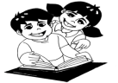
Pagbasa at Pagsulat,
Paunlarin!

Sabihin ang ngalan ng bawat larawan.Baybayin ang mga ito sa paraang papantig.

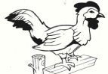
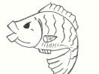

is-da ti-na-pay ma-nok

kar-ne ga-tas

Tandaan!

Baybayin nang papantig ang mga salita.

Gawain 6

Basahin ang bawat pangungusap. Ano ang salitang tinutukoy nito?
Sagutin ito sa pamamagitan ng pagsulat ng
tamang baybay ng salita sa iyong papel.

1. Tataas ito kapag nag-aaral kang mabuti.
_______________________________________________
2. Ito ang susi ng iyong magandang kinabukasan.
_______________________________________________
3. Ito ang kinabibilangang pangkat ng tinapay,
gabi, kamote, at kanin
_______________________________________________
4. Ito ang kinabibilangang pangkat ng karne, itlog,
isda, manok, at gatas .
_______________________________________________
5. Ito ang kinabibilangang pangkat ng gulay at
prutas .
_______________________________________________

Gawain 7

Bigkasin ang ngalan ng bawat larawan. Isulat
ang tamang baybay nito sa kuwaderno
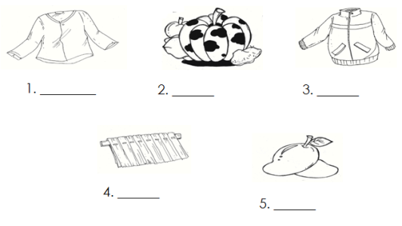

Modyul 4
Ang Aking Kaibigan

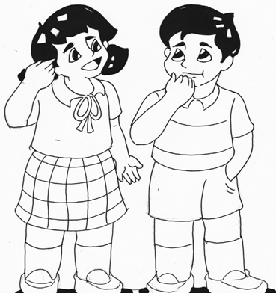

Nilalayon ng modyul na ito na mahubog
ang kanilang kakayahan ng mag-aaral sa
pakikipagtalastasan, malinang ang kanilang
kakayahan sa pag-unawa sa binasang teksto na
naipakikita sa pamamagitan ng pagbibigay ng
saloobin at pagbibigay ng mahahalagang detalye tungkol sa binasang teksto. Nilalayon din ng modyul na ito na malinang ang kanilang kaalaman sa paggamit ng panghalip gayundin ay higit na mapaunlad angkanilang kakayahan sa pagsulat at pagbasa.
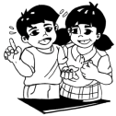
Kaalaman sa Pagbigkas at Wika,
Pagyamanin!

Basahin ang mga pangungusap.

1. Ang tatay ko ay si G. Glen Delos Santos.
Siya ay isang pulis.
2. Ang bulaklak ay mabango.
Ito ay kulay pula.
3. Makulay ang Pista sa Lucban.
Ito ay dinarayo ng maraming tao.
4. Ang magkakaklase ay pumalakpak
Sila ay natuwa kay Glenda.
5. Ang pangalan ko ay Glenda Delos Santos.
Ako ay pitong taong gulang.

Tandaan!

Ang tawag sa mga salitang inihahalili sa ngalan ng tao, bagay, pook o pangyayari ay panghalip. Ang ilan sa halimbawa ay ako, siya sila, at ito.

Gawain 1

Sipiin ang panghalip na ginamit sa bawat
pangungusap.

1. Sila ang pupunta sa Pahiyas.
2. Kami ang papunta sa Talon ng Pagsanjan
3. Ang Lawa ng Laguna ay sagana sa yamang
tubig. Ito ay pinagkukunan ng ikinabubuhay ng
mga taong nakapaligid dito.
4. Nanood ako ng pelikula ni Kim Chiu.
5. Si Jovit Baldovino at Charice Pempengco
ay magagaling na mang-aawit. Sila ay buhat sa
CALABARZON.

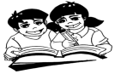
Pagbasa at Pagsulat,
Paunlarin!

Basahin ang mga salita.

pinagmamasdan ikinagagalak inaasahan
magkakaklase naninirahan mananahi
nagpalakpakan nahihiya destino
pakikitunguhan nakipagkaibigan napalipat
nakipagkilala pagpapakilala ikinalulugod

Basahin ang sumusunod na pangungusap.

1. Nakipagkilala ka ba sa isang bagong kaibigan?
2. Ang mga bata ay magkakaklase.
3. Sila ay naninirahan sa malayong bayan.
4. Kanina ko pa pinagmamasdan ang
magandang mananahi.
5. Ikinalulugod namin ang iyong pagdating!

Tandaan!

Ang bawat salita ay binabasa ayon sa pabaybay na bigkas nito.
Binibigkas ang bawat pantig nang may wastong diin o intonasyon.
Binibigkas/binabasa ang pangungusap nang may wastong diin at intonasyon, pagkakahati ng mga salita, at tono na naaayon sa bantas na ginamit.
Gawain 2

Basahin nang may wastong diin at intonasyon,
pagkakahati ng mga salita, at tono na naaayon sa
bantas na ginamit sa mga pangungusap.

1. Nakipagkilala ka ba sa isang bagong kaibigan?
2. Ang mga bata ay nagkaklase.
3. Sila ay naninirahan sa malayong bayan.
4. Kanina ko pa pinagmamasdan ang
magandang mananahi.
5. Ikinalulugod namin ang iyong pagdating.

Basahin ang sumusunod na impormasyon.

1. Ako ay pitong taong gulang.
2. Ako ay nakatira sa Barangay Magsaysay Lopez,
Quezon.
3. Ang aking ama ay isang pulis.
4. Ang aking ina ay isang mananahi.
5. Ako ay si Glenda A. delos Santos.

Sipiin nang wasto ang mga sumusunod na
mga pangungusap na nagbibigay ng impormasyon
tungkol sa sarili sa pisara.

Tandaan!

Sinisipi ang mga pangungusap na sumusunod sa pamantayan ukol sa paggamit ng malaking letra, tamang espasyo ng mga salita, at wastong bantas.

Gawain 3

Sipiin ang Pansariling Talaan sa kuwaderno.
Isulat ang mga hinihinging impormasyon tungkol
sa iyong sarili na sumusunod sa pamantayan sa
wastong pagsulat.

Pansariling Talaan ng Impormasyon

Pangalan: ______________________________________
Kaarawan: __________________ Edad:____________
Lugar ng Kapanganakan: _______________________
Ama: __________________________________________
Ina: ____________________________________________
Tirahan:
________________________________________________
________________________________________________

Gawain 4

Isulat ang mga hinihingi sa talaan gamit ang sumusunod na impormasyon.

Ako si Carl Joshua Soner. Ako ay limang taong
gulang. Nakatira ako sa Barangay Magsaysay, Lopez, Quezon. Ipinanganak ako noong Oktubre 6, 2008 sa Lopez, Quezon. Ang aking ama ay si Carlito
Soner na isang sundalo. Ang aking ina ay si Babylen Soner na isang guro.

Pansariling Talaan ng Impormasyon

Pangalan: _____________________________________
Kaarawan: __________________ Edad: ___________
Lugar ng Kapanganakan: _____________________
Ama: _________________________________________
Ina: ___________________________________________
Tirahan:_______________________________________

Modyul 5
Ang Nais Kong Kasama

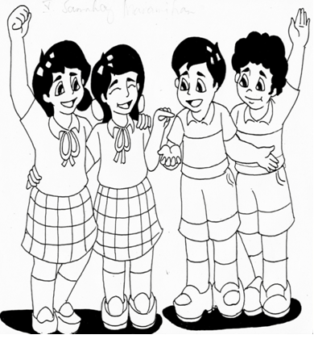

Nilalayon ng modyul na ito na mahubog ang kakayahan ng mag-aaral sa pakikipagtalastasan, malinang ang kakayahan sa pag-unawa sa binasang teksto na naipakikita sa pamamagitan ng pagbibigay ng saloobin, pagbibigay ng mahahalagang detalye at pagbibigay ng hinuha tungkol sa binasang teksto. Nilalayon din ng modyul na ito na malinang ang kaalaman sa paggamit ng panghalip panao gayundin ay higit na mapaunlad ang kakayahan sa pagsulat at pagbasa.

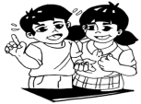
Kaalaman sa Pagbigkas at Wika,
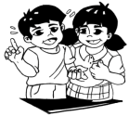
Pagyamanin!

Basahin ang mga pangungusap mula sa kuwento.

- Ako ay magbubuo ng mga komite para sa ating pagdiriwang,” ang sabi ni G. Aguilar.

- “Lisa, ikaw ang aking ilalagay sa komite para sa pagbuo ng islogan,”sabi ng guro.

- “Sabi po ni Maria, siya naman daw po ang bahala sa patimpalak sa pagluluto, ” dagdag pa ni Lisa sa guro.

- “Kami naman po ang bahala sa patimpalak sa pagsulat ng sanaysay,” ang wika ng grupo ni Elena.

- “Sila naman po ang mamamahala sa patimpalak sa pagguhit,” turo ni Elena sa grupo ni Jose.

- Kayong lahat ay talagang maaasahan ko, “tuwang-tuwa at may pagmamalaking pagsaad ng guro.

g. “Tayo ay magkakaroon ng patimpalak para sa pagsulat ng sanaysay, pagguhit, pagbuo ng islogan, at pagluluto,” sabi ni G. Aguilar.
Tandaan!

Ang mga salitang ipinapalit sa pangalan ng tao ay tinatawag na panghalip panao.

Ginagamit ang:

Ako - kapag ang tinutukoy ng taong nagsasalita ay ang kaniyang sarili
Ikaw - kapag ang tinutukoy ng taong nagsasalita ay ang isang tao na kaniyang kausap.
Siya - kapag ang tinutukoy ay ang isang tao na pinag-uusapan.
Kami - kapag ang tinutukoy ng nagsasalita ay dalawa o higit pa kasama ang kaniyang sarili.
Kayo - kapag tinutukoy ng nagsasalita ay dalawa o higit pang kausap.
Sila - kapag tinutukoy ay dalawa o higit pang tao na pinag-uuasapan
Tayo - kapag tinutukoy ay dalawa o higit pa na taong kausap kasama ang taong nagsasalita.

Gawain 1

Ano ang sasabihin mo sa iyong kausap sa
sumusunod na sitwasyon.

a. Nais mong ipaalam sa kaibigan mong si Denia na siya ang kapareha mo sa nakatakda ninyong gawain sa paaralan.

b. Sasabihin mo sa inyong pangkat na kayo ang inilagay na mamamahala sa palatuntunan sa pagtataas ng watawat.

c. Sasabihin mo sa kabilang pangkat na sila ang magdadala ng bulaklak para sa inyong palatuntunan.

Gawain 2

Ibigay ang angkop na panghalip na panao
upang mabuo ang usapan sa lobo.

- Ako, Ikaw, Siya
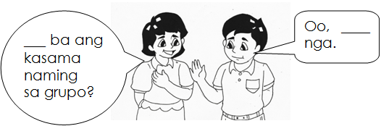

- Kami, Kayo, Sila, Ako
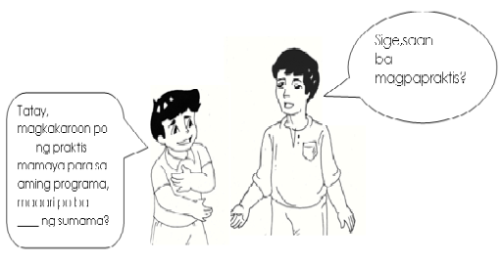

Gawain 3

Bilugan ang panghalip panao na ginamit sa
pangungusap. Gawin sa kuwaderno.

- Lito, ikaw ang ilalaban ng klase sa pag-awit.

- Kami ang inatasang mamili ng gagamitin para sa pagdiriwang.

- Si Linda ay mabait. Hindi siya nakakasakit ng damdamin ng kapwa.

4. Pupunta sila sa palengke para bumili ng pandekorasyon.

5. “Kayo ang mamamahala sa patimpalak,” sabi ni G. Aguilar.

Pagbasa at Pagsulat,
Paunlarin!

Basahin at baybayin ang mga salita.

grupo problema nagpaplano
programa klase Trina
patimpalak mamamahala pagmamalaki
magbubuo maaasahan pagdiriwang

Tandaan!

Binabasa ang mga salita ayon sa pabaybay na pantig nito.Ginagamit ang tamang diin sa bawat pantig upang maibigay ang wastong kahulugan ng bawat salita.

Tandaan!

Sa pagsulat ng kuwento, nakapasok ang unang pangungusap sa bawat talata. Sa pagsulat ng pangungusap, lagi itong nagsisimula sa malaking letraat nagtatapos sa wastong bantas. May tamang espasyo ang pagkakasulat ng bawat salita sa pangungusap.

Gawain 4

Sumulat ng isang karanasan tulad sa binasang
kuwento kung saan nagpapakita ng magandang
pag-uugali ang mga mag-aaral. Sundin ang mga pamantayan sa pagsulat

______________________________
___________________________________________________
___________________________________________________
___________________________________________________
___________________________________________________
___________________________________________________
___________________________________________________
_______________________.

Modyul 6

Ang Hilig Kong Gawin

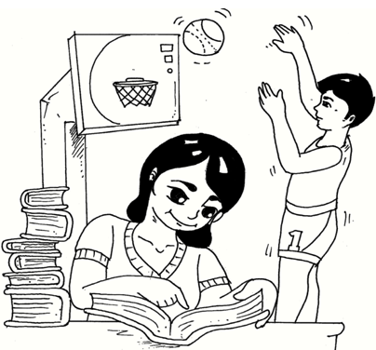

Nilalayon ng modyul na ito na mahubog ang
kakayahan ng mag-aaral sa pakikipagtalastasan,
malinang ang pag-unawa sa binasang teksto na
naipakikita sa pamamagitan ng pagsusunod-sunod
ng mga pangyayaring naganap sa kuwento, muling pagkukuwento nang may wastong ekspresyon at pagbibigay ng saloobin tungkol sa kuwento. Nilalayon din ng modyul na ito na malinang ang kaalaman sa paggamit ng panghalip na paari- akin,iyo at kaniya gayundin ay higit na mapaunlad ang kakayahan sa pagsulat at pagbasa.
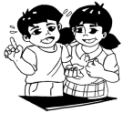
Kaalaman sa Pagbigkas at
Wika, Pagyamanin!

Basahin ang diyalogo.

Sabado ng umaga, may pinuntahan ang kanilang ina na si Aling Lorna. Inihabilin niya sa kaniyang mga anak na sina Iya, Karina at Ivo ang mga dapat gawin habang siya’y wala. Narito ang pag-uusap ng magkakapatid:

Karina: Inihabilin sa atin ni nanay ang paglilinis ng bahay. Magtulungan tayo upang matapos natin ang ating gawain.

Iya: Opo ate, sa akin po ang walis at basahan. Ako ang bahalang magwalis at maglampaso ng ating sahig.

Karina: Sige. Ivo, sa iyo naman ang timba. Ikaw ang bahalang maghakot ng tubig na panglampaso

Ivo: Walang problema ate, kayang-kaya ko yan.

Karina: Sa akin naman ang mga hugasang pinggan.
Nagtulong-tulong ang magkakapatid at madaling natapos ang kanilang gawain.

Tandaan!

Ang mga salitang akin, iyo, at kaniya ay tinatawag na panghalip na paari.
Ang panghalip na paari ay nagpapahayag ng pag-aari o pag- aangkin.

Gawain 1

Piliin ang wastong panghalip na paari upang
mabuo ang maikling kuwento.

Sa Bahay ng mga Lizano

Isang umaga abala ang mag-anak na Lizano
sa paglilinis ng kanilang bahay dahil sa nalalapit na
pista.

"Nanay, (akin, mo) po ba itong pulang damit?,"
tanong ni Annabel. "Oo anak, sa (iyo, akin) nga
iyan," sagot ng kanyang nanay. Maraming salamat po. Ito pong kulay asul, kay ate po ba ito? “Oo, sa (kaniya, iyo) nga iyan. Ang gaganda naman ng binili ninyong damit para sa amin nanay. Oo naman, basta’t para sa inyo. Laging pinakamaganda ang pipiliin ko.

Nagawa mo ba nang wasto ang gawain?
Meron pa akong inihandang gawain para sa iyo.

Gawain 2

Isulat ang wastong panghalip na paari sa
bawat patlang. Gawin ito sa sagutang papel.
1. “Maganda ba ang damit ko? Bigay ito sa ____
ng aking nanay.”
2. “Cj, ___ ang baunan na nasa mesa. Nakasulat
doon ang pangalan mo.”
3. “Ang galing talagang gumuhit ni Marlon. ____
ang pinakamagandang pinta.”
4. “Ibinigay sa ____ ni Lani ang bulaklak dahil alam
niyang paborito ko iyon.”
5. “Isidra, ___ba ang panyong ito?”

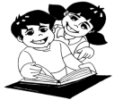
Hiwaga ng Panitikan,
Tuklasin!

Si Unggoy at Pagong
Halaw sa kuwento ni Dr. Jose Rizal

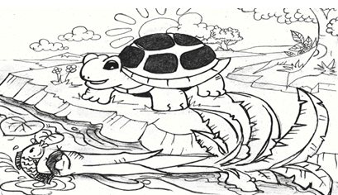

Isang araw, dahil namamanglaw sa kanyang
bahay, naisipan ni Pagong na magliwaliw. Habang
siya’y naglalakad, nakakita siya ng puno ng saging.Naisipan niya itong itanim subalit hindi niya
ito mabuhat kaya tinawag niya si Unggoy upang magpatulong dito. Pumayag si Unggoy pero humingi ito ng isang kasunduan.

“Kung papayag ka na paghatian natin ang puno, kukunin ko ito. Sa akin mo ibibigay ang bahaging itaas ng puno na may dahon at sa iyo naman ang ibabang bahaging may ugat.” Nalumbay si pagong pero pumayag na rin siya sa gusto ni Unggoy.

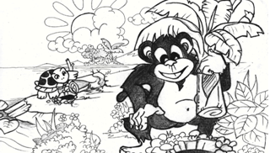

Pareho nilang itinanim ang kanilang bahagi.
Inalagaan ni Pagong ang kaniyang tanim.

Pagkalipas ng ilang araw, tuwang-tuwa si Pagong dahil nakita niya na may umusbong nang dahon sa kaniyang itinanim. Samantala, nalungkot naman si Unggoy dahil nalanta at namatay ang itinanim niyang bahagi.

Makalipas ang ilang buwan, namunga na ang puno ni Pagong. Subalit, hindi niya makuha ang mga bunga dahil hindi siya makaakyat.
Naisipan niya na muling hingan ng tulong si Unggoy. Umakyat si Unggoy sa puno, ngunit sa halip na ibigay kay Pagong ang bunga, kinain lahat ni Unggoy ang mga saging at itinapon ang balat kay Pagong. Dighay sa kabusugan si Unggoy.

Nagalit si Pagong. Upang makaganti, nilagyan niya ng tinik ang puno. Sa pagbaba ni Unggoy sa puno, natinik siya.
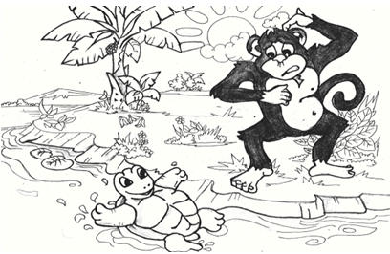

Nagalit si Pagong. Upang makaganti, nilagyan niya ng tinik ang puno. Sa pagbaba ni Unggoy sa puno, natinik siya. Galit na galit na hinanap niya si Pagong at nakita niyang nagtatago ito sa ilalim ng isang bao. “Tatadtarin kita ng pinong-pino”, ang sabi ni Unggoy. “Mabuti at ako ay dadami”, tugon naman ni Pagong. “Mabuti pa’y ilagay na lang kita sa apoy”, galit na sabi ni Unggoy. “Sige, upang ang balat ko ay pumula at ako ay gumanda”, sabi naman ni Pagong.

“Ah, alam ko na. Mabuti pa’y itapon na lang
kita sa ilog at nang ikaw ay malunod”, wika ni Unggoy. “Naku, maawa ka Unggoy, mamamatay ako dahil hindi ako marunong lumangoy”, ang ala-ala’y takot na sabi ni Pagong. “Hahaha, itatapon na nga lang kita sa ilog”, at itinapon ni Unggoy si Pagong sa ilog.

Paglagpak sa tubig ay nakangiting sinabi ni Pagong kay Unggoy, “ hindi mo ba alam na ito ang aking tirahan?”

Galit na galit na umalis si Unggoy dahil naisahan siya ni Pagong.

Pagbasa at Pagsulat,
Paunlarin!

Bigkasin ang mga salita mula sa kuwento.

ilagay lumangoy umusbong

magliwaliw bahay apoy

araw bigay unggoy

dighay nalumbay namamanglaw
Tandaan!

May mga salitang may tunog na nabubuo sa pagsasama ng alin man sa limang patinig na a, e, i, o, u, at ng katinig na w o y.
Ang tawag sa mga ito ay mga salitang may
Diptonggo .
Binibigkas ang mga salita ayon sa papantig na baybay.

Gawain 3

Basahin ang sumusunod na mga salitang may
diptonggo nang wastong bigkas. Sipiin ang mga ito sa kuwaderno nang may tamang espasyo.
Bangaw dalaw gaslaw ibabaw
Lugaw tahaw alingawngaw bataw
gunaw kalabaw nakaw sabaw
takaw ampaw batingaw dilaw
halimaw kantiyaw palayaw tampisaw
anahaw bayaw dungaw hikaw
labnaw sawsaw tanaw abay
himlay katay liwayway panday
sanaysay talakay agapay batay
hinay kaway malay panganay
tamlay beybi reyna abuloy
baboy kasoy lumboy palaboy
saluysoy taboy tukoy daloy
kuyakoy luoy

Modyul 7

Ako at ang mga Tao sa Pamayanan
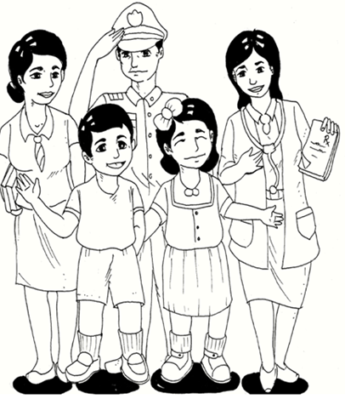

Nilalayon ng modyul na ito na mahubog ang
kakayahan ng mag-aaral sa pakikipagtalastasan,
maitanim sa kanilang isipan ang tamang pagsulat at pagbasa ng mga salitang may daglat, pagsulat ng mga pangungusap at paglikha ng maikling kuwento na may wastong gamit ng bantas.
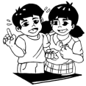
Kaalaman sa Pagbigkas at Wika,
Pagyamanin!

Basahin ang tula.

Bunga ng Pagsisikap
Akda nina Rianne P. Tinana at Edgar Pestijo

Mga tao silang nakamit ang tagumpay
Sa kanilang pagsisikap at pagsusunog ng kilay
Ngayon ay kanila namang tanging iaalay
Ang paglilingkod sa nilalang ng Maykapal.
Gng. Tiñana kung siya ay tawagin,
Laging inihahanda ang mga aralin,
Si Dr. Pestijo na handang gamutin
Sakit sa katawan, sa iyo man o sa akin.
Kung tungkol sa batas ang nais mong malaman,
Itong si Atty. Vargas ay lagi ng maasahan,
At kung plano ng bahay ang iyong kailangan
Andiyan si Engr. Cruz handa kang tulungan.

Tandaan!

Ang pinaikling magagalang na pantawag sa
tao ay tinatawag na salitang dinaglat. Ito ay isinusulat sa unahan ng pangalan na nagsisimula sa malaking letra at may tuldok sa hulihan.

Gawain 1

Tukuyin ang katawagang gagamitin sa bawat
larawan.
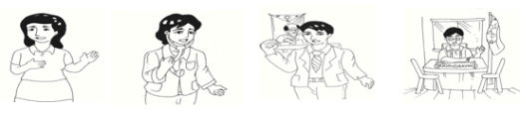

Gawain 2

Basahin ang mga magagalang na katawagang dinaglat. Gamitin ito sa pagbuo ng pangungusap.

1. Doktor – Dr. 6. Engineer – Engr.
2. Binibini – Bb. 7. Kapitan – Kap.
3. Ginoo – G. 8. Kagalanggalang – Kgg.
4. Ginang – Gng. 9. Senior Police Officer1 – SPO1
5. Attorney – Atty. 10. Honorable – Hon.

Gawain 3

Isulat ang wastong daglat ng mga katawagan sa bawat bilang.

1. Ginang Amelita de la Santa ______
2. Engineer Arnulfo Montiano ______
3.Senior Police Officer 1 Exequiel Lacorte______
4. Doctor Rosine de la Paz ______
5. Kagalanggalang Manuel Crisanto ____
Hiwaga ng Panitikan,
Tuklasin!

Basahin ang tula nang tuloy-tuloy sa
una at may paghinto sa ikalawa

Bunga ng Pagsisikap
Akda nina Rianne P. Tinana at Edgar Pestijo

Mga tao silang nakamit ang tagumpay
Sa kanilang pagsisikap at pagsusunog ng kilay
Ngayon ay kanila namang tanging iaalay
Ang paglilingkod sa nilalang ng Maykapal.

Gng. Tiñana kung siya ay tawagin,
Laging inihahanda ang mga aralin,
Si Dr. Pestijo na handang gamutin
Sakit sa katawan, sa iyo man o sa akin.

Kung tungkol sa batas ang nais mong malaman,
Itong si Atty. Vargas ay lagi ng maasahan,
At kung plano ng bahay ang iyong kailangan
Andiyan si Engr. Cruz handa kang tulungan.

Gawain 4

Si Gng. Pasumbal
Akda ni Rianne Pesigan-Tinana

Maagang nagising si Gng. Pasumbal.
Iniligpit niya ang higaan. Naligo siya, nagbihis, at
pagkatapos ay pumunta sa simbahan. Kasama niya si Bb. De Guzman na kaibigan niya. Pagkatapos ng
misa, nagpunta sila ng palengke upang bumili ng
pagkain para sa tanghalian. Nagsalo-salo sa isang
masarap na tanghalian ang mag-anak ni Gng.
Pasumbal kasalo ang kaniyang kaibigang si Bb. De
Guzman.
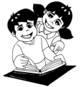
Pagbasa at Pagsulat,
Paunlarin!

Basahin nang wasto ang mga
pangungusap na may mga salitang
daglat.

1. Si Attorney Gonzales ay magaling sa pagtatanggol sa mga naaapi.
2. Si Ginang. Rosal ay punog-guro sa isang paaralan.
3. Si Binibining Din ay isang mabait na ate.
4. Si G. Santos ay isang masipag na ama.
5. Si Doktor Galleon ay manggagamot sa aming bayan.

Tandaan!

Basahin ang mga salitang may daglat ayon sa buong bigkas ng salita nito.

Gawain 5

1. Ginang Amelita de la Santa ______
2. Engineer Arnulfo Montiano ______
3. Senior Police Officer 1 Exequiel Lacorte ______
4. Doktor Rosine de la Paz ______
5. Kagalanggalang Manuel Crisanto ______

Gawain 6

- Ang aking kapatid ay si Binibining Susan Delos Santos.
2. Si Engineer Tapire ay tunay na kaysipag na tao.
3. Maagang gumising si Ginang Pasumbal upang magsimba.
4. Kami ay nagpunta kay Ginoong Almario upang bumili ng mga pananim.
5. Si Attorney Esteban ay may walong anak na pinag-aral.

Tandaan!

Ang salitang dinaglat ay nagsisimula sa malaking letra at may tuldok pagkatapos daglatin ang katawagan. Inilalagay ito sa unahan ng pangalan ng isang tao.

Gawain 7

Isulat nang wasto ang daglat ng mga sumusunod na katawagan sa sagutang papel.
1. Kagalanggalang -
2. Engineer -
3. Attorney -
4. Honorable -
5. Doktor -

Modyul 8

Ang Nais Ko sa Aking Paglaki

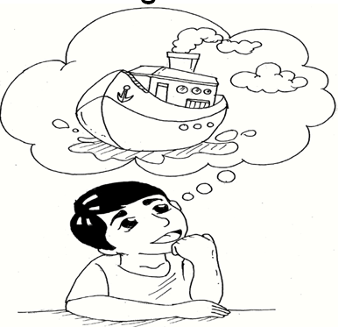

Nilalayon ng modyul na ito na mahubog ang
kakayahan ng mag-aaral sa pakikipagtalastasan,
maitanim sa kanilang isipan ang tamang pagsulat at pagbasa ng mga salitang naglalarawan na tumutukoy sa kulay, hugis, laki, bilang, o dami, mahubog ang kasanayan sa pagsulat ng mga pangungusap gamit ang mga salitang naglalarawan na tumutukoy sa kulay, hugis, laki, bilang o dami at paggamit ng tamang bantas.

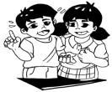
Kaalaman sa Pagbigkas atWika,
Pagyamanin!

Basahin ang mga pangungusap.

1. May isang inahing manok na nakakita ng
maraming butil ng palay.
2. Pinakiusapan ni inahing manok ang puting
pusa, puting bibe, matabang baboy, at ang
kambing na tulungan siyang magtanim.
3. Lumaki at naging ginto ang mga biluhabang
butil.
4. Ang mapuputing bigas na inani mula sa butil ng palay ay isinaing nang masipag na inahin.

Gawain 1

Basahin ang mga pangungusap. Tukuyin ang
salitang naglalarawan.
1. Apat ang kaibigan ni inahing manok na hindi
nya nahingan ng tulong.
2. Ang mapuputing bigas na inani mula sa butil ay isinaing niya.
3. Maraming butyl ng palay ang nakita niya at
kaniya tong itinanim.
4. Ang mga kaibigan niya ay sina puting pusa,
puting bibe, kambing, at matabang baboy.
5. Makalipas ang limang araw, sumibol ng
kanyang butil.

Tandaan!

Pang-uri ang tawag sa mga salitang naglalarawan. Ito ay tumutukoy sa kulay,hugis, laki, bilang o dami, at katangian ng pangngalan o panghalip.
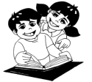
Hiwaga ng Panitikan,
Tuklasin!

Basahin ang pabula.

Ang Inahing Manok
Muling isinakuwento ni Rianne P. Tinana

May isang inahing manok
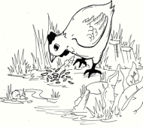
na nakakita ng maraming butil ng palay. Pinakiusapan
niya ang puting pusa, puting
bibe, matabang baboy at ang kambing na magtanim.
Nalungkot ang inahing manok
nang hindi siya paunlakan ng
apat na kaibigan.
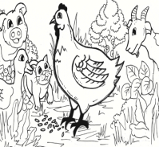
Pinangatawanan ng
inahing manok ang pagtatanim.
Makalipas ang limang araw,
sumibol na ang mga binhi.
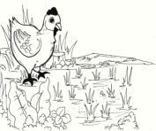
Lumaki at naging ginto ang mga biluhabang butil. Pinakiusapan niyang muli ang mga kaibigan upang mag-ani.

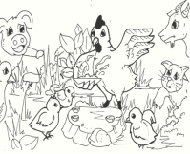
Hindi na naman siya
tinulungan ng mga kaibigan.
Pagkatapos anihin ang palay
ay kailangang bayuhin ito upang maihiwalay ang malinis
na butil ng bigas. Napilitang
bayuhin at ihiwalay ng inahing
manok ang bigas sa ipa.

Ang mapuputing bigas na inani mula sa butil ng palay ay isinaing nang masipag na inahin. Nang ihain na niya ang mapuputing kanin, isa-isang dumating ang apat niyang kaibigan. Subalit hindi niya nabigyan ang mga ito dahil sapat lang sa kanilang mag- anak ang kanilang pagkain.

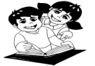
Pagbasa at Pagsulat,
Paunlarin!

Basahin ang mga pangungusap.

1. Matataas ang mga puno ng niyog na
nakatanim sa kanilang bakuran.
2. Sina Lino at Lina ay sampung magkakapatid.
3. Mabibilog at matatamis ang santol na
pasalubong sa amin ng tatay at nanay.
4. Ang mga manggang aming binili upang
ipasalubong ay mabeberde pa.
5. Si Emmanuel John ay may dalang dalawang
lapis na nasa kanyang bag.

Tandaan!

Basahin ang mga pangungusap nang may wastong paghinto at paghahati ng mga salita.

Gawain 2

Basahin ang mga pangungusap.

1. Bumili si nanay ng damit na dilaw sa palengke.
2. Maraming kaibigan si Precy sapagkat siya ay
mabait na bata.
3. Karaniwang balat ng mga Filipino ay
kayumanggi.
4. Si Ramon ay may dalang bag na parihaba
pauwi sa probinsiya.
5. Katamtaman ang taas ng halamang dinala
niyang pasalubong sa kanyang kapatid.

Buuing pangungusap ang mga parirala.

1. nakakalat sa harapan.
Marami ang basurang
2. dala niyang bag.
Berde ang
3. Si Lina
ay namili ng mabibilog na kamatis.
4. Tatlong bayabas
ang nakuha niya mula sa puno.
5. sa aming bakuran.
Maliit ang punong santol

Gawain 3

Basahin nang wasto ng mga pangungusap.
Tukuyin ang ginamit na pang-uri.

1. Kayliliit ng naging bunga ng mga kamatis na
inani ni Aling Tinay.
2. Ang dala niyang maleta ay hugis parihaba.
3. Iilan na lamang ang dahon ng sambong na
kanilang tanim.
4. May labinlimang baka na alaga si Mang
Karding.
5. Kay pula ng bulaklak ng mga rosas na tanim nila sa kanilang halamanan

Tandaan!

Nagsisimula sa malaking letra ang pagsulat ng pangungusap at nilalagyan ng bantas pagkatapos ng huling salita.

Gawain 4

Isulat ang tamang pang-uri ng kulay, hugis, laki, at bilang o dami upang mabuo ang pangungusap.

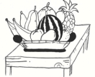
_________ prutas ang nasa babaw ng
1.
mesa.

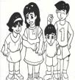
- __________ kaming magkakapatid

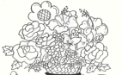
- kulay ng mga bulaklak ang aming
binili.

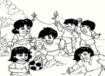
______________ mga bata ang
- naglalaro sa palaruan.

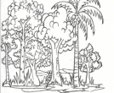
- May _______________________ na
punong nakatanim sa aming bukid.

Gawain 5

Sumulat ng pangungusap sa bawat larawan gamit ang salitang naglalarawan sa kulay, hugis, laki, at bilang o dami. Gamitin ang sagutang papel.

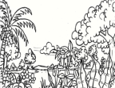

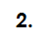
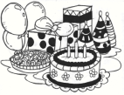

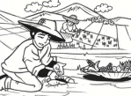

Modyul 9

Kasama ang Aking Pamilya

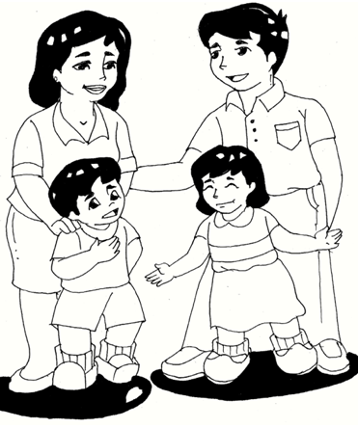

Nilalayon ng modyul na ito na mahubog ang kakayahan ng mag-aaral sa pakikipagtalastasan, magkaroon ng kamalayan sa pagsulat gamit ang mga mekaniks, at higit na malinang ang kanilang kasanayan sa pag-unawa sa binasa.

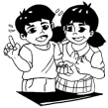
Kaalaman sa Pagbigkas at Wika,
Pagyamanin!

Basahin ang mga salitang ginamit sa.

Pantomime

natutulog nagwawalis
umaawit kumakain
naglalakad tumatakbo
sumasayaw nagsusulat
nagtuturo nagpupunas

Tandaan!

Pandiwa ang tawag sa mga salitang nagpapakita ng kilos o galaw.

Gawain 1

Tingnan ang ginagawa ng mga tao sa mga larawan. Gamitin ito nang wasto sa pangungusap.
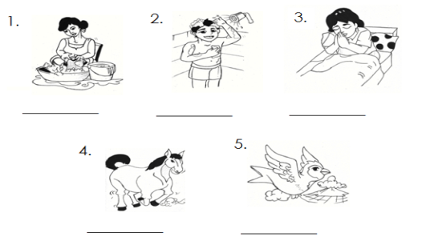
Gawin ito sa kuwaderno

Gawain 2

Pagmasdan ang larawan. Sumulat ng limang
(5) pangungusap na nagsasaad ng ginagawa ng
bawat isa. Gawin ito sa kuwaderno
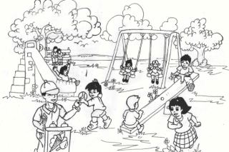

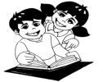
Hiwaga ng Panitikan,
Tuklasin!

Isang Okasyon
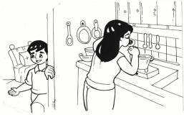
Akda ni Grace Urbien-Salvatus

Araw ng Sabado. Ito ang araw na pinakahihintay ni Waren. Naririnig niya ang kalansingan ng mga kasangkapan sa kusina. Abalang-abala ang kaniyang nanay Caring sa paghahanda ng pagkain. Maaga pa ay nagluluto na siya.

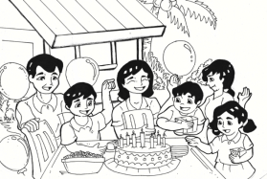

Sa bakuran naman ay naroon ang kaniyang
tatay Dar at nag-aayos ng mga mesa at silya.
Tinatalian din niya ng mga lobo ang bawat upuan. Ang kanyang ate Karen ay kasalukuyang inaayos ang pitong maliliit na kandila sa cake.
Maya-maya pa, nagsimula nang dumating
ang mga bisita. Masayang-masaya si Waren!

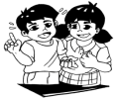
Kaalaman sa Literatura
Paunlarin!

Basahin ang mga pangyayari sa
kuwento.
Pangyayari sa Kwento
Dahilan | Resulta
1. Naghanada ang pamilya ni Waren sa kaniyang kaarawan. | 1. Masayang-masaya si  Waren.
2. Palakaibigan si Waren. | 2. Maraming dumating  na bisita si Waren.

Tandaan!

Tinatawag na sanhi ang mga dahilan ng mga pangyayari at bunga naman ang resulta ng mga pangyayari.
Gawain 3

Pagtambalin ang sanhi at bunga ng mga
pangyayari. Isulat ang letra ng wastong sagot sa
kuwaderno.
1. May balat ng saging sa a. Sumakit ang ngipin
sahig. niya.
2. Nag-aral ng aralin si b. Nadulas si nanay.
Larry. c. Hindi siya nabasa
3. Naligo sa ulan si Karen. ng ulan.
4. Kumain si Dar ng d. Nilagnat siya.
maraming candy. e. Nakasagot siya sa
5. Nagdala ng payong si tanong ng guro.
Nena.

Gawain 4

Sa sagutang papel, isulat ang S kung tumutukoy
sa sanhi at B kung sa bunga ng pangyayari.
1. a. Madumi ang mga ilog.
b. Mamamatay ang mga isda.
2. a. Tinulungan ni Tuding ang kaniyang guro.
b. Nagpasalamat ito sa kaniya.
3. a. Sumali siya sa paligsahan sa pag-awit.
b. Mahusay siyang umawit.
4. a. Nagsasanay lagi siyang magbasa.
b. Matutuwa ang kaniyang guro.
5. a. Baha sa mga kalsada.
b. Walang tigil ang pag-ulan.
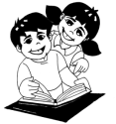
Pagbasa at Pagsulat,
Paunlarin!

Basahin ang sumusunod na
pangungusap na hango sa kuwentong
binasa

a. Naririnig ni Waren and kalansingan ng mga kagamitan sa kusina.
b. Maaga pa ay nagluluto na si aling Caring.
c. Nag-aayos ng mga silya at mesa si Mang Dar.

Tandaan!

May mga pamantayan sa pagsipi o pagsulat ng mga pangungusap.

a. Gumamit ng malaking letra sa unahan ng pangugusap.
b. Gumamit din ng tamang bantas sa hulihan ng pangungusap.
c. Isulat ang mga salita nang may tamang espasyo.

Gawain 5

Basahin ang mga pangungusap. Isulat ang mga ito nang wasto gamit ang malaking letra, tamang espasyo ng mga salita, at bantas. Gawin ito sa kuwaderno.

- magsanay sumulat nang maayos
_________________________________________
- burahin nang maayos kung nagkamali sa pagsulat
__________________________________________
- isulat nang wasto ang mga letra at salita
___________________________________________
- iwasang mag-aksaya ng papel o pahina ng notbuk
___________________________________________
5. maging malinis sa pagsulat
___________________________________________

